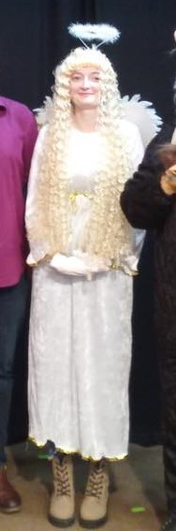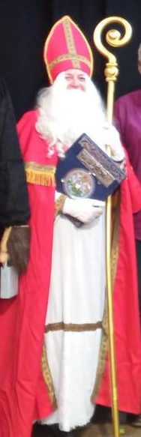 MIKULÁŠSKÁ NADÍLKA

**Milé děti těšíte se na Mikuláše?**

**Byly jste hodné nebo jste malinko zlobily?**

**Nastal čas odčinit své hříchy a připravit**

**se na návštěvu Mikuláše a čerta.**

**Hodným dětem určitě přinesou něco dobrého**

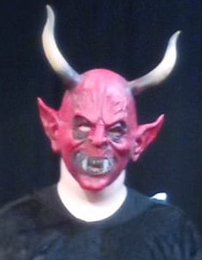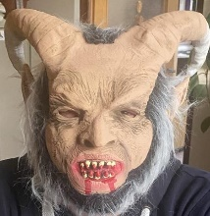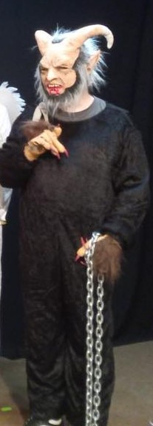 **a zlobivým dětem….no to se uvidí……..**

**Milí rodiče,**

**letos máte možnost objednat**

**si tuto dvojici k vám domů**.

**Dejte nám prosím vědět,**

**kde se máme zastavit na OU Březina, tel: 461321117.**